ЗАТВЕРДЖЕНО
Начальник управління освіти
Чернівецької міської ради
___________Ірина ТКАЧУК

РЕГЛАМЕНТ
ІІІ (міського) етапу Всеукраїнських змагань «Пліч-о-пліч всеукраїнські шкільні ліги» з баскетболу серед учнів закладів загальної середньої освіти у 2024-2025 навчальному році під гаслом
«РАЗОМ ПЕРЕМОЖЕМО»

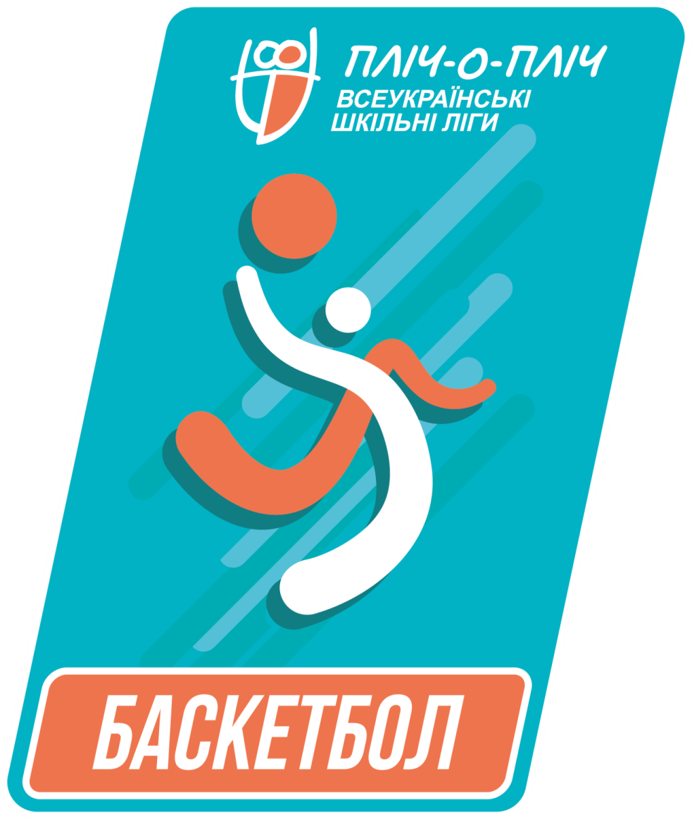

ЧЕРНІВЦІ 2024

- Цілі і завдання Змагання
  - Фізкультурно-оздоровчі заходи та змагання «Пліч-о-пліч всеукраїнські шкільні ліги» з баскетболу серед учнів закладів загальної середньої освіти у 2024-2025 навчальному році під гаслом «РАЗОМ ПЕРЕМОЖЕМО» (далі – Заходи) проводяться серед учнів/учениць закладів загальної середньої освіти ЧМТГ (далі учні/учениці).
  - Завданнями Заходів є:
    - Популяризація баскетболу та здорового способу життя.
    - Залучення максимальної кількості учнів до регулярних занять фізичною культурою та спортом, зокрема баскетболом.
    - Створення умов для розвитку баскетболу серед учнів та учениць.
    - Підтримка у ЗЗСО системи фізичного виховання.
    - Формування у молоді сталих традицій і мотивації щодо фізичного виховання і спорту як важливого чинника у забезпеченні здорового способу життя.
    - Залучення талановитих дітей та підлітків для занять у закладах спеціалізованої позашкільної освіти спортивного профілю та інших закладів фізичної культури та спорту..
    - Покращення спортивного іміджу України.

- Організація та керівництво проведенням Заходів
  - Загальне керівництво підготовкою та проведенням Заходів здійснює міський організаційний комітет до складу якого входять представники управління освіти, управління по фізичній культурі та спорту, федерації баскетболу в Чернівецькій області та вчителі фізичної культури ЗЗСО.
  - Керівництво, контроль за підготовкою та безпосереднє проведення 1 етапу покладається на заклади загальної середньої освіти, 3 етапу на Управління освіти та Управління по фізичній культурі та спорту.
2.3. Суддівство здійснюється відповідно до офіційних Правил Змагань з баскетболу.
2.4. В умовах дії на території України воєнного стану у зв’язку із триваючою широкомасштабною збройною агресією російської федерації проти України, проведення Змагань здійснюється з дотриманням вимог Законів України «Про національну безпеку України», «Про правовий режим воєнного стану» та наказу Мінмолодьспорту від 28.05.2022 № 1587 «Про деякі питання проведення всеукраїнських спортивних заходів в умовах воєнного стану» (зі змінами).
2.5. Організація та проведення Заходів здійснюється із дотриманням Закону України «Про забезпечення функціонування української мови як державної» та Закону України «Про захист персональних даних».

- Строки і місце проведення Заходів
  - Змагання проводяться з вересня 2024 року по червень 2025 року, і складаються з таких етапів:
Етап 1 (шкільний) - змагання проводяться у вересні-грудні 2024р. в межах окремих закладів загальної середньої освіти з метою виявлення найсильніших учасників та формування команд закладів загальної середньої освіти з виду спорту. Після формування команд заклад загальної середньої освіти реєструється на сайті «Пліч-о-пліч всеукраїнські шкільні ліги», відповідно до п. 4.2 цього регламенту.
Етап 3 (міський) - змагання проводяться у лютому-березні 2025р. між командами закладів загальної середньої освіти ЧМТГ. Переможці отримують право брати участь у наступному етапі Змагань.
Етап 4 (обласний) – змагання проводяться у квітні-травні 2025р. між командами закладів загальної середньої освіти, які у 3 етапі Змагань посіли 1 місця. Переможець отримає право брати участь у наступному етапі Змагань.
Команда закладу загальної середньої освіти яка посіли 1 місце отримує право взяти участь у всеукраїнському етапі Змагань.
Етап 5 (всеукраїнський) – фінальна частина Змагань. У фінальній частині змагань беруть участь переможці 4 (обласного) етапу.
Дати проведення: червень 2025р.
  - Змагання проводяться на спортивних базах закладів загальної середньої освіти та спортивних комплексах ЧМТГ.

- Учасники та умови проведення Заходів
  - У Заходах беруть участь команди закладів загальної середньої освіти, вчителі фізичної культури, тренери, спортивні судді, інші особи, які забезпечують підготовку та проведення Заходів.
  - До участі у Заходах допускаються учні/учениці закладів загальної середньої освіти ЧМТГ які заповнили необхідні дані через форму реєстрації на заходи з виду спорту:
- Загальноукраїнська форма реєстрації на змагання з видів спорту на сайті «Пліч-о-пліч всеукраїнські шкільні ліги»: http://scl.gov.ua.
- Обласна форма реєстрації: https://forms.gle/EdncqaT4HWGA70tz9.
- Міська форма реєстрації:
https://docs.google.com/spreadsheets/d/1Mc9GM3dIFGsSJHmKQMI9PtXYLJgUp1ywWOi_OOEKGlM/edit?usp=sharing.
Під час реєстрації команди, закладом освіти створюється заявка на сезон команд з баскетболу в обраних вікових групах. Кількість учасників/учасниць команди однієї вікової групи складає не більше 25 осіб в кожній віковій групі, які можуть бути залучені до Заходів на будь-якому етапі.
Реєстрація команд завершується 30 жовтня 2024р. До 15 січня 2025 року заклади загальної середньої освіти зможуть додавати нових учасників/учасниць в команди з видів спорту.
До участі в Заходах допускаються учні/учениць, що були внесені у заявку на сезон з виду спорту під час реєстрації.
Учень/учениця за бажанням може брати участь у змаганнях з кількох видів спорту. У випадку, коли дати проведення Заходів з виду спорту співпадають, тренер або вчитель вирішує в Заходах з якого саме виду спорту буде задіяно учня/ученицю.
У разі зміни учнем/ученицею закладу загальної середньої освіти, такі зможуть брати участь за новий заклад лише з наступного сезону. Також такі учні/учениці втрачають право брати участь у Заходах за заклад освіти у якому навчалися раніше.
  - Заклади спеціалізованої освіти спортивного профілю із специфічними умовами навчання усіх типів незалежно від підпорядкування і форми власності, не допускаються до участі у Заходах.
  - У разі виявлення та доведення факту нечесного формування команди, відповідним організаційним комітетом приймається рішення дискваліфікації команди з виду спорту в поточному сезоні. Також, цей заклад загальної середньої освіти не допускається до участі у Заходах з усіх видів спорту на наступний сезон.
  - Команди-учасниці перед початком етапу Заходів зобов’язані проходити мандатну комісію, яку проводять організатори Заходів.
Команди-учасниці надають мандатній комісії:
- заявку на участь у фізкультурно-оздоровчих заходах та змаганнях «Пліч-о-пліч всеукраїнські шкільні ліги» з гандболу серед учнів та учениць закладів загальної середньої освіти на 2024-2025 навчальний рік під гаслом «РАЗОМ ПЕРЕМОЖЕМО» (додаток);
- документ, який підтверджує особу (за наявності: свідоцтво про народження, або ID картка, або закордонний паспорт, або відповідна копія завірена у встановленому порядку);
- документ, який встановлює приналежність учня/учениці до відповідного закладу загальної середньої освіти на поточний навчальний рік (учнівський квиток або довідка з місця навчання);
- страховий поліс, дійсний н час проведення Заходів (обов’язково).
  - До участі у Заходах допускаються учні закладів загальної середньої освіти, які за станом здоров’я не мають протипоказань до фізичних навантажень, та які були зареєстровані закладом загальної середньої освіти у встановленому порядку.
  - Окремі вимоги до учасників/учасниць Заходів та інші питання, не врегульовані цим Регламентом, визначаються Регламентом проведення фізкультурно-оздоровчих заходів та змагань «Пліч-о-пліч всеукраїнські шкільні ліги» серед учнів та учениць закладів загальної середньої совіти у 2024-2025 навчальному році під гаслом «РАЗОМ ПЕРЕМОЖЕМО».
  - Відповідальність за техніку безпеки під час проведення Заходів, несуть організатори Заходів.
  - Відповідальність за стан здоров’я учасників/учасниць Заходів несуть заклади загальної середньої освіти, які направляють команди на Заходи.

- Програма проведення Змагань
  - Заходи проводяться окремо серед юнаків і дівчат.
  - Заходи проводяться окремо у двох вікових групах:
- учні/учениці 5-9 класів.
Учні/учениці молодших та старших класів до участі у Заходах цієї вікової групи не допускаються. У заявці на сезон допускається заявити не більше 5 учнів/учениць 9 класу, а в заявці на Захід не більше 3-х учнів/учениць 9 класу.
- учні/учениці 9-11 класів.
Учні/учениці молодших та старших класів до участі у Заходах цієї вікової групи не допускаються. Учень/учениця 9 класу може бути заявлений/заявлена тільки в одній віковій групі, перехід між віковими групами протягом навчального року заборонено.
  - Заходи проводяться відповідно до Правил з баскетболу.
  - Системи проведення Заходів визначаються окремо на кожному з етапів та може бути «коловою» (до 5 команд) або змішаною (6 та більше команд) .
  - Склад команди на будь-якому етапі змагань – не більше 16 учасників/иць, склад команди на гру не більше 12 учасників/иць.
  - Подання та розгляду протесту.
Якщо під час Заходів команда вважає, що її права були утиснені рішенням чи діями суддів, подіями або обставинами, що сталася протягом гри та підпадає під положення Офіційних Правил баскетболу (розділ «C - Процедура подання протесту»), команда може подати протест, зокрема у разі:
- Допущення помилки у веденні рахунку, відліку ігрового часу або часу кидка, яка не була виправлена суддями під час гри.
- Прийняття рішення про поразку команди позбавленням права, відміну гри, відкладення гри, невідновлення гри, або рішення не грати гру.
- Допущення порушення положень цього Регламенту щодо допуску гравців.
Для того, щоб протест міг бути прийнятим, він повинен відповідати процедурі, що визначена розділом «C - Процедура подання протесту» «Офіційних Правил баскетболу»:
- капітан (КАП) цієї команди повинен не пізніше, як через 15 хвилин після закінчення гри інформувати старшого суддю про те, що його команда протестує проти результату гри, та підписати протокол у графі «Підпис капітана у разі протесту».
Причини протесту повинні бути надані старшому судді письмово не пізніше як через 1 (одну) годину після закінчення гри.
Після того, як письмовий опис причин протесту прийнятий, старший суддя, повинен протягом однієї години подати до суддівської колегії (далі –СК) письмовий рапорти з описанням інциденту, що призвів до протесту.
Висновок СК по протесту повинен бути винесений не пізніше ніж за 6 годин до початку наступної гри за участю однією з цих команд.
СК - не може приймати наступні рішення по протесту:
- змінити результат гри, якщо тільки нема ясних і незаперечних доказів того, що, якби на ситуацію не вплинула помилка, яка призвела до протесту, результат гри був би безумовно іншим.
Рішення СК розглядається як рішення, винесене відповідно до Правил гри, і не може бути піддане подальшому перегляду або апеляції.
Не приймаються протести до розгляду, якщо не була дотримана процедура подання протесту.

- Безпека та підготовка місць проведення
  - Підготовка спортивних споруд здійснюється відповідно до Положення про порядок підготовки спортивних споруд та інших спеціально відведених місць для проведення масових спортивних та культурно-видовищних заходів, затвердженого постановою Кабінету Міністрів України від 18.12.1998 № 2025 «Про порядок підготовки спортивних споруд та інших спеціально відведених місць для проведення масових спортивних та культурно-видовищних заходів», витяг з протоколу №89 засідання Кабінету Міністрів України від 17.06.2022 п. 7 рішення з окремих питань про проведення спортивно-масових заходів в умовах воєнного стану.
  - Під час підготовки місць проведення змагань вимагається суворе дотримання положень, постанов Кабінету Міністрів України, наказів Міністерства молоді та спорту України, розпоряджень обласних (міських, районних) військових адміністрацій, протоколів міської комісії з питань техногенно-екологічної безпеки і надзвичайних ситуацій, постанов Головного санітарного лікаря України та інших нормативних актів, які є чинними на період підготовки та проведення Заходів.
  - Проведення Заходів здійснюється з дотриманням вимог Законів України «Про національну безпеку України», «Про правовий режим воєнного стану» та наказу Міністерства молоді та спорту України від 28.05.2022 № 1587 «Про деякі питання проведення Всеукраїнських спортивних заходів в умовах воєнного стану».
  - Під час організації та проведення заходів головний суддя забезпечує учасників Заходу інформацією про найближче укриття, до якого необхідно слідувати під час повітряної тривоги. У разі оголошення повітряної тривоги в регіоні, в якому проводиться Змагання, відповідальний за безпеку проведення заходу приймає рішення щодо евакуації всіх учасників в укриття або споруду, яка може використовуватись як укриття та знаходиться на відстані не більше ніж 500 метрів від спортивної споруди де проводиться захід.

- Умови нагородження переможців і призерів Змагання
  - Визначення переможців відбувається відповідно до офіційних Правил з баскетболу.
  - Нагородження переможців і призерів 1–го етапу здійснюється керівниками закладів загальної середньої освіти та організаторами Заходів – заохочувальними призами.
  - Нагородження переможців і призерів 3–го етапу здійснюється управлінням освіти, управлінням по фізичній культурі та спорту, федерацією з гандболу в Чернівецькій області – дипломами, медалями, кубками та пам’ятними призами.

- Умови фінансування Змагання
  - Витрати пов’язані з придбання кубків, медалей та дипломів здійснюється за рахунок коштів Управління освіти.
  - Фінансові витрати щодо проїзду команд, харчування за рахунок коштів відряджуючих організацій.

ДАНИЙ РЕГЛАМЕНТ Є ОФІЦІЙНИМ ЗАПРОШЕННЯМ НА ЗМАГАННЯ.

Додаток
до Регламенту
З А Я В К А
на участь у всеукраїнських Змаганнях «Пліч-о-пліч Всеукраїнські шкільні ліги» з баскетболу серед учнів закладів загальної середньої освіти на 2024/2025 навчальний рік

____________________________________________, який відбудеться з ______________ по _______________
_{назва етапу}
Заклад загальної середньої освіти
Область
Район
Територіальна громада
Адреса
Телефон
Електронна пошта
Контактна особа (ПІБ, телефон)
Дата

№  з/п | Прізвище, ім’я та по батькові (повністю) | Дата народження | Клас | Допуск, дата, підпис та печатка лікаря навпроти кожного прізвища
1
2
3
4
5
6
7
8
9
10
11
12
13
14
15

Зазначені у списку особи пройшли належне тренування і до змагань підготовлені
_______________________________________________________________________
прізвище, ім’я, по батькові тренера (вчителя)

Допускається до участі у змаганнях______________________________ осіб.
_{(кількість прописом)}
Лікар ________________/____________________
_{(Підпис)} _{(ПІБ)}
м.п.

Директор закладу загальної середньої освіти _______________/_____________________ _{(Підпис)} _{(ПІБ)}
м.п.
Представник команди ______________/______________________ _{(Підпис)} _{(ПІБ)}

